Предметная неделя начальных классов
2015-2016 уч.год

С 7 по 12 декабря 2015 года в МБОУ ООШ с.Казаки прошла предметная неделя начальных классов. Неделя проводилась под девизом «Я здоровье сберегу, сам себе я помогу!»
Все мероприятия были направлены на пропаганду здорового образа жизни и достижению цели: – формирования собственного здоровья, достижения успеха в данной деятельности, что осуществляется через активные формы и методы деятельности.
Задачи:
1. Приобщить детей к здоровому образу жизни.
2. Развивать креативность, творческую активность детей.
3.Прививать интерес к спорту, физическим упражнениям.
4. Воспитывать у детей потребность быть здоровыми, не бояться лечиться
Были проведены различные мероприятия с участием детей. Это проведение конкурсов рисунков на тему здоровья, анкетирование «Что я знаю о здоровье», спортивные эстафеты и соревнования, витаминные столы, беседы и т.д.
Прозвучало много информации о сохранении и укреплении здоровья. С большим желанием и интересом дети участвовали в спортивных состязаниях.

План недели начальных классов
 | Название мероприятия | Классы | Ответственные
7 декабря | Линейка.  Анкетирование «Что я знаю о здоровье»  Познавательная игра «Здоровому – все здорово» | 1-4 классы  3-4 классы | Учителя начальных классов  И.М.Алексей  О.И.Семенихина
8 декабря | Познавательно – развлекательная игра «Репка» | 1-2 классы | И.М.Алексей
9 декабря | Тренинг  «Я здоровье сберегу, сам себе я помогу» | 1-2 классы | В.Н. Щекина
10 декабря | Интеллектуальный марафон по ЗОЖ | 3-4 классы | В.И.Новикова
11 декабря | Веселые старты  Витаминные столы  Дискотека. | 1-4 классы | Учителя начальных классов

14 декабря на линейке были подведены итоги и вручены грамоты и дипломы победителям.
Можно с уверенностью сказать, что предметная неделя прошла в атмосфере творчества, сотрудничества и показала высокую результативность работы учителей начальных классов.
Дружный коллектив учителей начальных классов благодарит наших мальчиков и девочек за любознательность, активность, доброту и улыбки, за знания, которые они приобрели на наших мероприятиях.
Будьте здоровы!!!

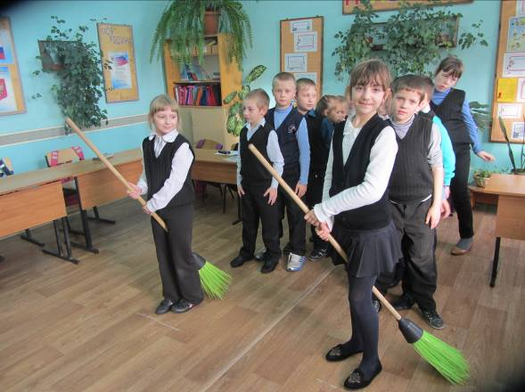

Бабки ежки

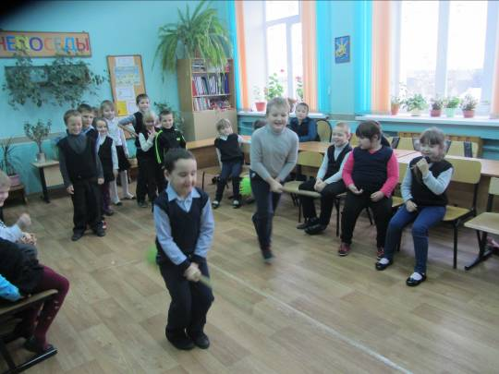

Конкурс Бабки ежки

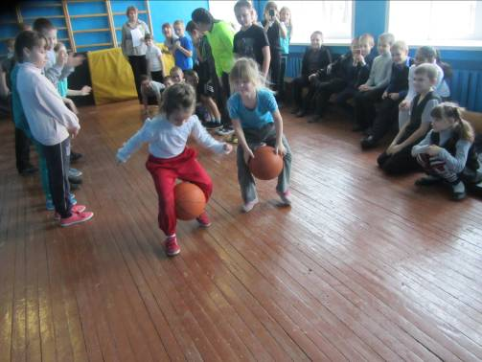

Пингвины

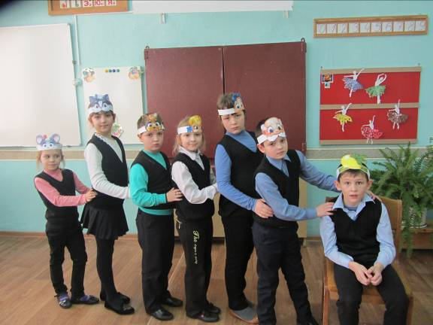

Репка

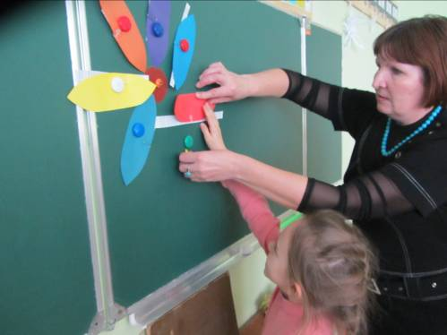

Цветок здоровья

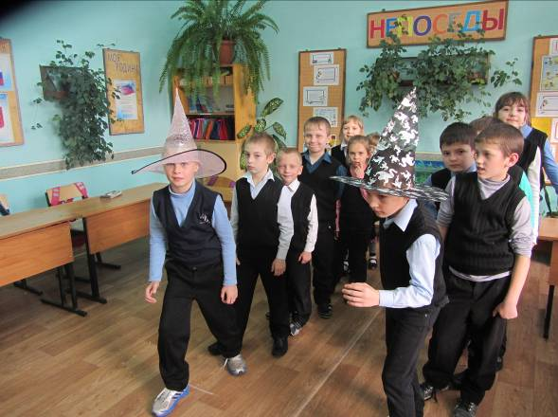
Шляпы невидимки

